ANJ – úkoly pro skupinu p. uč. Doležala

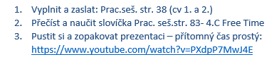
Kontrola plnění proběhne po Velikonocích

